Producent artykułów spożywczych firma Jamar wdrożyła mobilny system zarządzania utrzymaniem ruchu w produkcji EAM 4FACTORY
Firma JAMAR powstała w 1994 roku. Jest dynamicznie rozwijającą się spółką, której wyroby znane są w kraju i za granicą. Oferta przedsiębiorstwa obejmuje szeroki asortyment produktów spożywczych. Wśród najważniejszych można wyróżnić: warzywa konserwowe, koncentraty, octy, przyprawy, dodatki obiadowe, sosy, soki, syropy i przetwory owocowe. Obecnie w firmie JAMAR zatrudnionych jest ponad dwustu pracowników. Zakład współpracuje tylko z profesjonalnymi, polskimi plantatorami, którzy dostarczają firmie surowiec najwyższej jakości. Do zasiewów wykorzystywane są odmiany roślin o najlepszych parametrach. Uprawy są nadzorowane i monitorowane przez specjalistów przedsiębiorstwa JAMAR, którzy dbają o to, by surowce do przetwórstwa spełniały wymagania certyfikatu IFS, wyróżniały się najwyższą jakością, a także cechowały wysokimi walorami smakowymi i odżywczymi. Wyroby firmy JAMAR spełniają oczekiwania nawet najbardziej wymagających konsumentów.

Cel wdrożenia
Wdrożenie każdego rozwiązania informatycznego bez dokładnego określenia oczekiwań i celów można porównać do podejmowania mało precyzyjnych postanowień. Zanim firma JAMAR podjęła decyzję o implementacji zaawansowanego narzędzia do zarządzania majątkiem firmy klasy EAM 4FACTORY (Enterprise Asset Management), postanowiła w pierwszej fazie wyznaczyć sobie realne cele i opracować szczegółowy harmonogram kolejnych działań wdrożeniowych wraz z dostawcą oprogramowania - firmą DSR S.A.
System EAM 4FACTORY z założenia miał gwarantować dostęp do wszystkich informacji na temat obecnego stanu parku maszynowego. Ponadto, oprogramowanie miało umożliwić prosty dostęp do zgłoszeń wszystkich zdarzeń występujących w obszarze całej organizacji firmy JAMAR. Dotyczy to zarówno maszyn i urządzeń na halach produkcyjnych, jak i pozostałej infrastruktury zakładu, w skład której wchodzą: pojazdy mechaniczne, obiekty oraz inne wyposażenie.
„Dodatkowo zakładaliśmy, że jako kierownik będę otrzymywał lepszą informację o aktualnej sytuacji na liniach produkcyjnych, co umożliwi mi sprawniejsze rozdzielanie zadań odpowiednim technikom z mojego działu. Chcieliśmy za wszelką cenę poprawić dotychczasowy przepływ informacji, szczególnie między działem produkcji a działem technicznym. Głównym celem było wyeliminowanie zgłoszeń telefonicznych oraz tych ustnie przekazywanych mechanikom przez operatorów na halach produkcyjnych.” – Sylwester Szafer Kierownik ds. technicznych i inwestycji w JAMAR
Wymagania funkcjonalne
Z założenia w przedsiębiorstwie JAMAR każda awaria bądź inne zdarzenie, gdzie niezbędne jest działanie Służb Utrzymania Ruchu (UR), będzie wymagało natychmiastowej sygnalizacji w systemie EAM 4FACTORY Podstawowym celem UR jest szybka reakcja na pojawiające się zgłoszenia oraz podejmowanie stosownych działań w jak najkrótszym czasie od momentu wystąpienia zdarzenia. W tym kontekście bardzo ważne jest, aby pracownicy firmy mogli samodzielnie, w dowolnym czasie i miejscu, wprowadzać zgłoszenia dotyczące różnych zdarzeń, które wymagają ingerencji działu utrzymania ruchu. Rozwiązaniem powyższych wyzwań/oczekiwań jest wersja terminalowa systemu EAM 4FACTORY. Umożliwia ona wprowadzenie odpowiednich informacji, o których natychmiast powiadamiani są pracownicy służb utrzymania ruchu, w bardzo szybki i intuicyjny sposób.

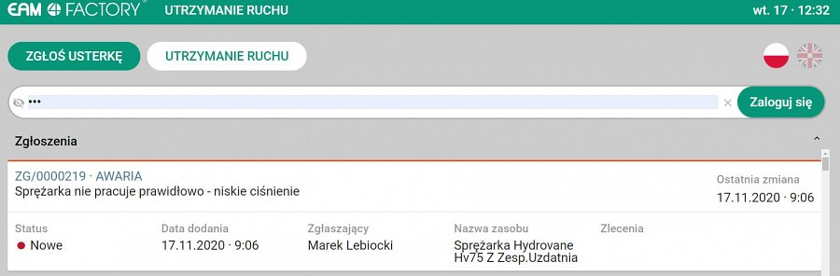
Rys. 1 Widok ekranu logowania w terminalu

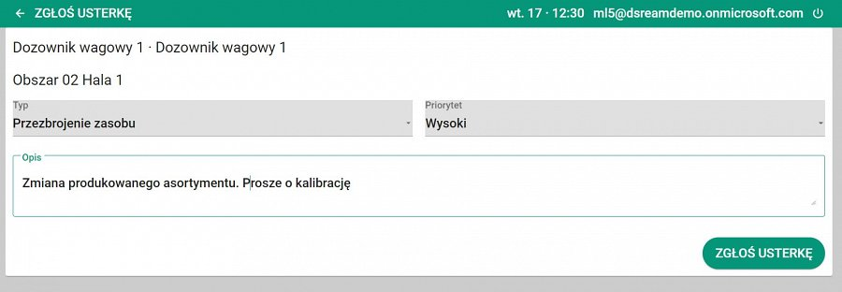
Rys. 2 Widok ekranu zgłoszeń w terminalu
„Liczba kiosków produkcyjnych z dostępem do wersji terminalowej to około dwudziestu stanowisk, z których korzysta ponad stu pracowników pośrednio i bezpośrednio produkcyjnych. Podczas prac przedwdrożeniowych pojawiła się pewna przeszkoda. W trakcie prowadzenia wstępnego wywiadu nastawienie pracowników technicznych było w wielu przypadkach sceptyczne. Głównie obawiali się oni tego, że będą musieli większość czasu spędzać przed komputerem i raportować wymagane dane, gdy w tym samym czasie trzeba już podejmować działania przy kolejnej awarii lub pracach prewencyjnych związanych z przeglądami okresowymi. Dodatkowo dla niektórych starszych stażem pracowników obsługa kolejnego systemu komputerowego mogła stać się zbyt uciążliwa. Dlatego też, z myślą o tych potrzebach, została użyta wersja mobilna EAM 4FACTORY, która jest obecnie zainstalowana na telefonach prawie trzydziestu użytkowników.” - Anna Hyra, Lider wdrożenia systemu EAM 4FACTORY w JAMAR

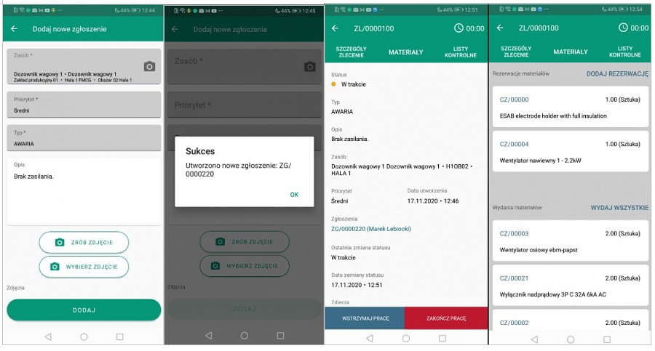
Rys. 3 Aplikacja mobilna EAM 4FACTORY

„W przedsiębiorstwie JAMAR niezbędne było również wdrożenie rozwiązania, które umożliwiło połączenie wszystkich informacji spływających ze zdarzeń zarejestrowanych na terminalach przez operatorów produkcyjnych oraz mechaników w aplikacji mobilnej w jedną całość. Pozwoliło to na posiadanie przez cały dział techniczny jednolitej bazy danych i interfejsu, który daje możliwość zarządzania bieżącymi i planowanymi zadaniami. To właśnie wersja przeglądarkowa jest trzecim narzędziem systemu EAM 4FACTORY. Jest to najbardziej rozszerzona wersja, wyposażona w poszczególne moduły: zdefiniowaną bazę zasobów, zarejestrowane zgłoszenia, realizowane przez mechaników zlecenia, moduł przeglądowy oraz moduł raportowy. Ostatni z wymienionych pozwala na bieżące weryfikowanie kosztów utrzymania maszyn oraz jakości pracy wykonywanej przez mechaników. Z pełnego dostępu do tych informacji korzysta obecnie w JAMAR siedmiu użytkowników z działu utrzymania ruchu.” – Marek Lebiocki Senior Consultant w firmie DSR, Product Owner EAM 4FACTORY.

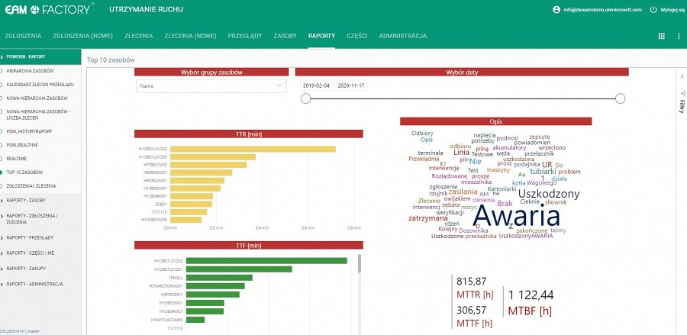
Rys. 4 Portal operacyjno-administracyjny

„Gdy już większość funkcjonalności była doprecyzowana, w ciszy rodziły się obawy czy aby na pewno jesteśmy odpowiednio przygotowani do uruchomienia? Czy wszystko przewidzieliśmy? Czy jesteśmy gotowi na tak duże zmiany organizacyjne? Szybko podjęliśmy decyzję: Tak! Działamy dalej zgodnie z zaplanowanym harmonogramem wdrożenia.” - Anna Hyra
Uruchomienie systemu
“Dzięki dobrze zaplanowanym pracom, mieliśmy odpowiednią ilość czasu na to, by zarazić naszą koncepcją pozostałych użytkowników z innych działów. Gdy już stopniowo rozpoczęliśmy szkolenia wewnętrzne, nadszedł moment pełnego uruchomienia systemu. To nie był łatwy czas dla całej naszej organizacji ze względu na konieczność zmiany starych przyzwyczajeń, ale z perspektywy czasu mogę stwierdzić, że poszło nam bardzo dobrze. Pod moim okiem, przez miesiąc, mogliśmy testowo używać aplikacji EAM 4FACTORY traktując to jako okres przejściowy, aby finalnie rozpocząć pracę produkcyjnie w dniu 02.01.2019 roku.” – Anna Hyra
Po uruchomieniu
„Obecnie staramy się rozwiązywać problemy, zanim jeszcze się pojawią, dzięki konserwacji zapobiegawczej. W systemie EAM 4FACTORY wspólnie stworzyliśmy harmonogramowanie konserwacji maszyn i urządzeń. Co ważne, jeszcze przed wdrożeniem, po wnikliwej analizie, stworzyliśmy dla poszczególnych typów zasobów karty kontrolne, pozwalające na specyfikację kolejnych czynności, które należy wykonać w ramach prac prewencyjnych. Dzięki rozwiązaniom w EAM 4FACTORY, wyeliminowaliśmy stosowane wcześniej wersje papierowe najważniejszych dokumentów oraz zautomatyzowaliśmy przepływ niezbędnych informacji. Dzięki interwałom okresowym przy przeglądach, jesteśmy w stanie w dużej mierze przewidzieć problemy, które mogą wpłynąć negatywnie na stan maszyn, ale także na ciągłość procesu produkcji.” – Sylwester Szafer
Podsumowanie
„Bardzo ważne było dla nas wsparcie ze strony dostawcy oprogramowania, firmy DSR S.A. Mogę potwierdzić, że taką pomoc otrzymaliśmy na każdym etapie wdrożenia systemu EAM 4FACTORY. Z firmą DSR współpracowaliśmy już przy wdrożeniu systemu QAD. Dzięki temu szybko udało się znaleźć wspólny język.” – Anna Hyra
„Podsumowując, warto pokazać pracownikom, jakie będą mieli korzyści z wdrożenia. Przykładem może być dobrze zdefiniowane zgłoszenie, które określa dokładnie w jaki obszar zakładu mają podejść, jaki jest status ważności tego zgłoszenia oraz co należy zrobić. Docelowo dążymy do tego, abyśmy mogli sprawdzić, jakie części zamienne są przypisane do danego zasobu, ile jest ich na stanie oraz w jakiej lokalizacji magazynowej się znajdują. Obecnie, stawiamy głównie na prewencję i predykcję w UR, a nie na zadania reakcyjne, związane z już występującymi awariami.” – Sylwester Szafer
“Wśród wielu korzyści jakie udało się wspólnymi siłami uzyskać poza najważniejszą jaką jest zmiana podejścia i organizacji pracy służb utrzymania ruchu w JAMAR należy przede wszystkim wymienić uporządkowaną ewidencję maszyn, narzędzi i innych zasobów produkcyjnych liczącą obecnie 2400 pozycji. Baza zdarzeń rejestrowanych w EAM 4FACTORY liczy sobie od początku wdrożenia prawie 25 000 zgłoszeń nie tylko w zakresie awarii, ale również przezbrojeń, regulacji, rozruchów, remontów czy też zauważonych anomalii lub sugestii pracowników. Natomiast zleceń prewencyjnych wraz z listami kontrolnymi czynności do wykonania zostało zrealizowanych 20 000.” – Marek Lebiocki
Pozostałe, ale również istotne korzyści z wdrożenia i użytkowania EAM 4FACTORY to:
l Pełna identyfikacja prac działu utrzymania ruchu;
l Łatwiejsza kontrola i obsługa prac prewencyjnych;
l Lepsza wydajność i skuteczność zarządzania zasobami produkcyjnymi;
l Zwiększenie produktywności maszyn i urządzeń;
l Obniżenie kosztów kapitałowych i operacyjnych;
l Możliwość pracy z dowolnego miejsca za pomocą aplikacji mobilnej;
l Łatwe planowanie przeglądów i konserwacji;
l Wbudowane raporty do analizy danych;
l Dostęp do odpowiednich dodatkowych usług;
l Eksperckie wsparcie przy wdrożeniu i eksploatacji systemu;
l Intuicyjny i prosty w obsłudze interfejs użytkownika;
l Cykliczna aktualizacja oprogramowania.
l Łatwe i szybkie wdrożenie
Źródło: https://www.dsr.com.pl/

